Metodiskais darbs
AUTO REMONTI
,,MŪSDIENU METODE SPĒLES NOTEIKŠANAI KUSTĪGĀ SĒŽĀ,,
Skolotājs Ivars Asnis

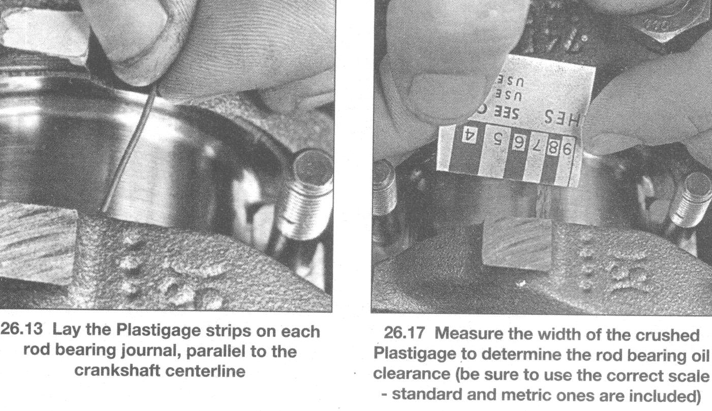

Vārstu ligzdu frēzēšana

